26 сентября в школе состоялся День здоровья. Это традиционный спортивный праздник, который проходит в сентябре и всем очень нравится. В празднике приняли участие учащиеся 5-11-х классов.
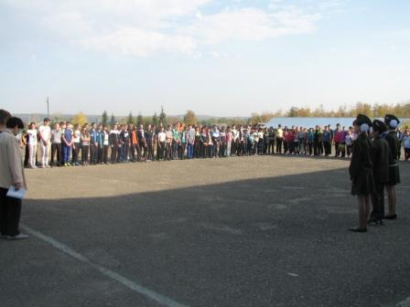 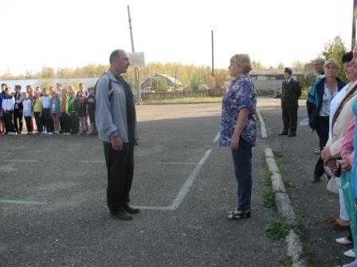
Торжественная линейка с выносом знамени и сдача рапорта о готовности школы к проведению соревнований и напутственных слов директора школа Дёминой Л. В. состязания начались.
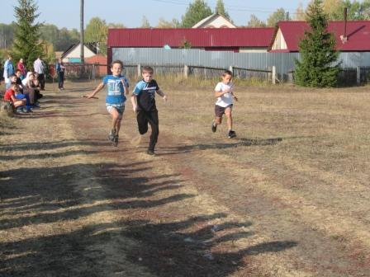 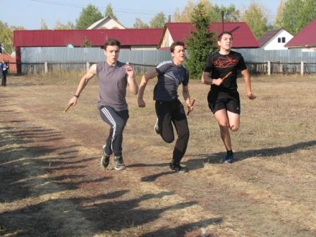
На школьной спортплощадке кипели нешуточные страсти: кто быстрее всех пробежит дистанцию? Дальше всех прыгнет и метнет мяч?
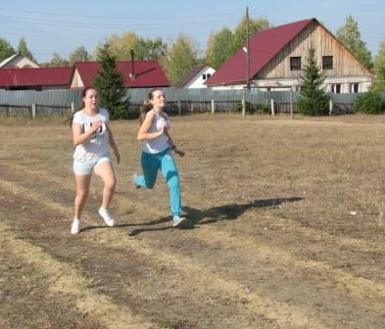
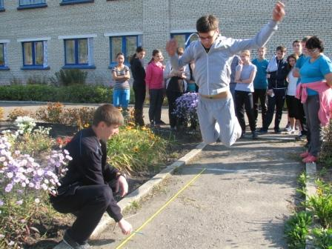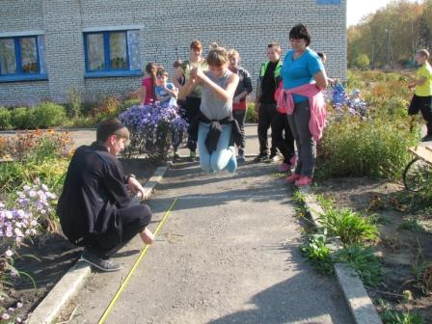
— В среднем дети стали послабее: сказывается постоянное сидение за компьютером, — заметил преподаватель физкультуры Алексей Александрович. — Впрочем, и сейчас есть спортивные, тренированные ребята.
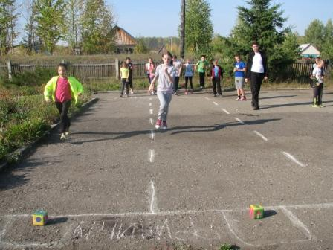
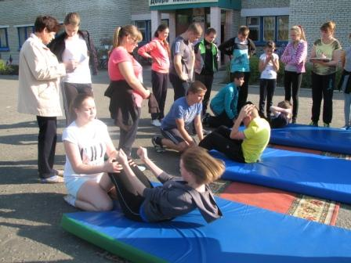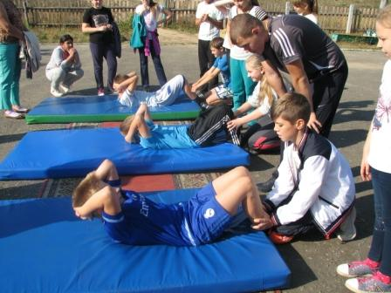
Программа соревнований Дня здоровья включала разные виды спортивных состязаний:
1. «Эстафета»
2. Челночный бег 3х10м.
3. Зачет на гибкость
4. Подтягивание – отжимание
5. Поднимание туловища за 30 секунд
6. Прыжки с места
7. Бег 30м, 60м
8. Перетягивание каната.

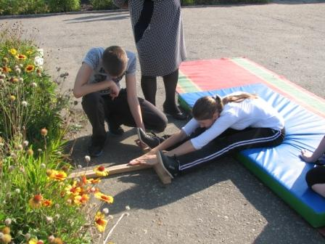
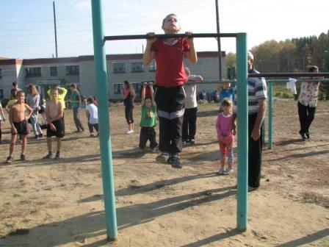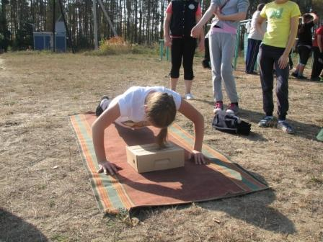

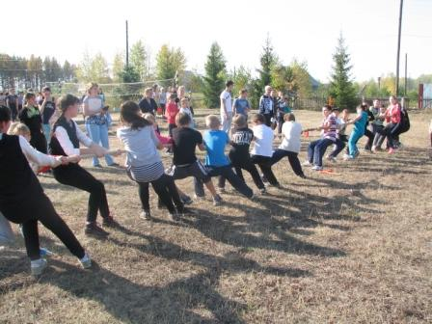
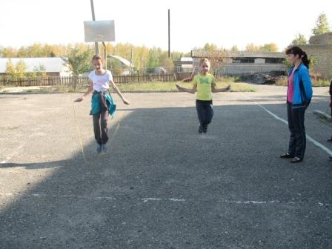

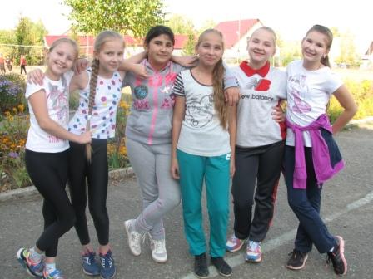
На прощание решила адресовать вопрос школьникам. Вот что ответили девчата 6 «А» класса:
— Во-первых, День здоровья— повод проверить, в какой ты форме, сравнив себя с одноклассниками.

А вот мнение Романа, Ильи, Никиты учащиеся 10 класса:
— Конечно, один день не исправит тех, кто ведет
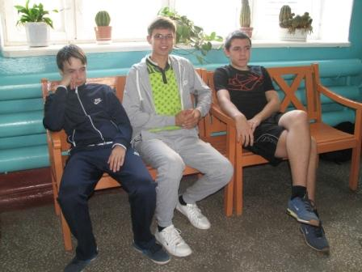
неправильный образ жизни. Но и для них это повод задуматься,
что можно жить по-другому!

